El Colegio de la Frontera Norte

Laboratorio de estudios sobre la violencia en la frontera
Boletín
Julio-septiembre, 2019
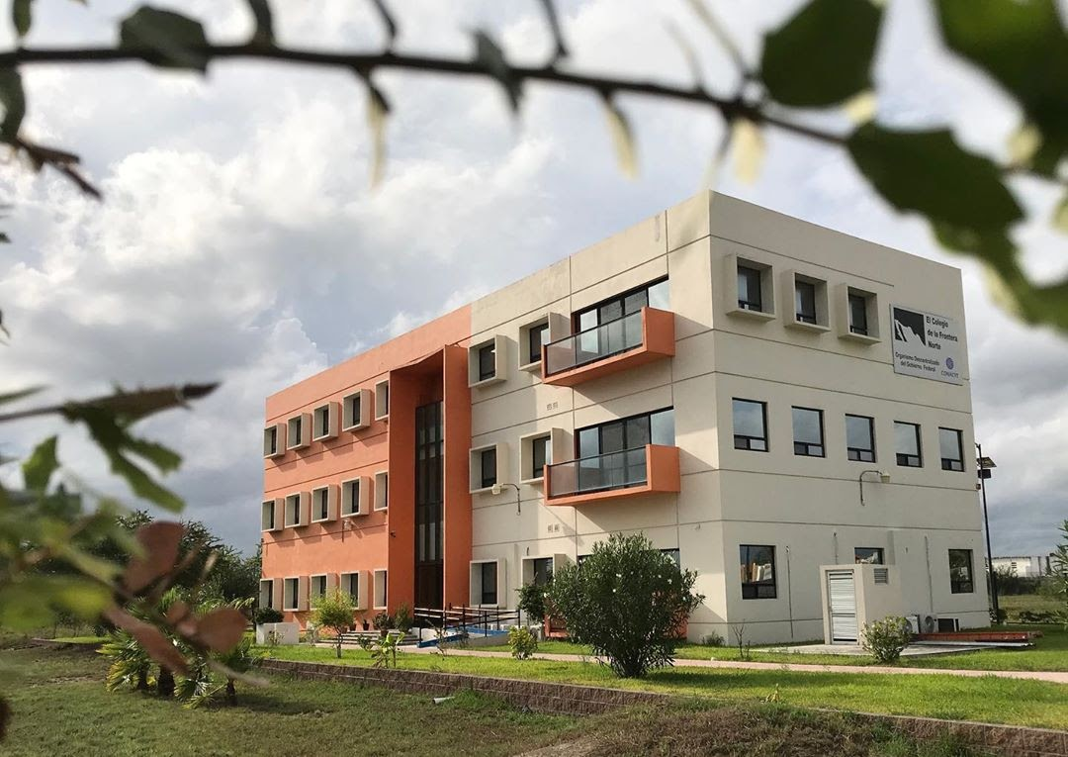

Foto: Colegio de la Frontera Norte en Matamoros, Tam.

Índice.

Introducción 3
Homicidios dolosos. 4
Robo vehicular. 7
Robo a negocio 10
Extorsión 13
Notas relevantes 16

Coordinador Becario del LEVIF
Dr. Oscar Misael Hernández-Hernández Daniel Martínez García

Consejo Interno
Dr. Andrés Sumano
Dra. Socorro Arzaluz
Dra. Julia Monárrez
Dr. Salvador Cruz

Introducción
En base a los datos obtenidos del Secretariado Ejecutivo del Sistema Nacional de Seguridad Pública, en este reporte se presentan y analizan las carpetas de investigación para los delitos de homicidio doloso, robo vehicular, robo a negocio, secuestro y extorsión en municipios de la frontera norte, en un periodo que abarca de julio-septiembre 2019. Se hace énfasis en estos delitos porque son los que son los más graves y presentan mayores cifras en la región. Los municipios para los cuales se analizó la información fueron: Tijuana, Ciudad Juárez, Reynosa, Nuevo Laredo, Matamoros, Acuña. El análisis se hizo a nivel municipal puesto que se considera que los análisis a nivel estatal aglutinan contextos de violencia que son muy diferentes al interior de una entidad. De esta manera, se utilizan tasas de por cien mil habitantes con el objetivo de hacer comparaciones entre los diferentes municipios de la frontera norte de México.
La violencia es un tema más complejo de lo que las variables seleccionadas pueden englobar. Sin embargo ante la falta de información pormenorizada sobre el tema en México, estas variables son las más confiables que se pueden utilizar. El periodo de análisis de este reporte corresponde al tercer trimestre del año 2019, con el propósito de dar seguimiento de al flujo de datos oficiales sobre delitos en este periodo.
En el análisis solamente se presentan las tendencias y el estatus actual de dichos delitos en la frontera, no se pretende hacer un análisis de las causas de las diferencias o tendencias. En síntesis, en el presente boletín se expone un panorama de la violencia en la frontera norte de México a través del análisis de delitos específicos.

Homicidio doloso.
El homicidio doloso se genera cuando existe la intención positiva de provocar la muerte en la víctima, es decir, el sujeto activo tiene la capacidad de entender las consecuencias de su conducta.
A continuación se presenta un gráfico con la tasa de homicidios dolosos por cada 100,000 habitantes para el periodo de julio a septiembre 2019, diferenciado por los municipios de ocurrencia.
Gráfico 1: Tasa de homicidios dolosos por cada 100 mil habitantes, en el periodo de julio-septiembre 2019.
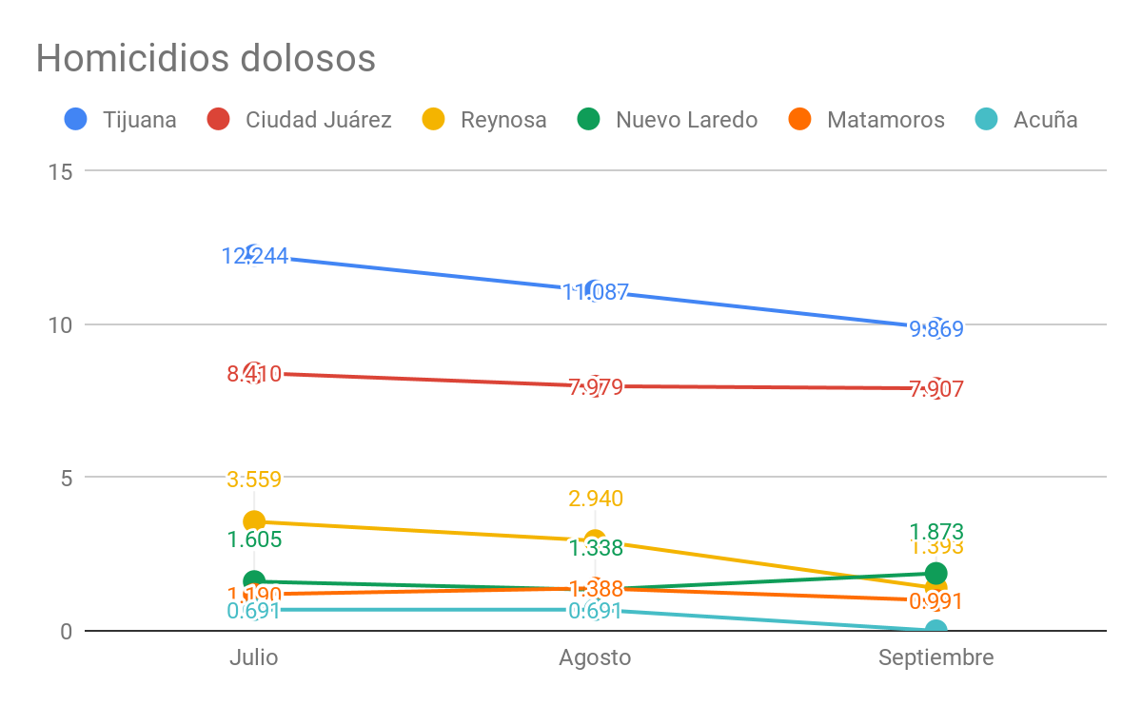Fuente: Elaboración propia con base en datos del Secretariado Ejecutivo del Sistema Nacional de Seguridad Pública.
Como se puede observar en el gráfico, el municipio con las mayores tasas de homicidios dolosos por cada 100,000 habitantes, fue el de Tijuana, con una tasa de 12.244 homicidios reportados en el mes de julio, siendo este el mes con mayores incidencias, en el mes de agosto bajo hasta 11.087 la tasa de homicidios dolosos por cada 100,000 habitantes, para el mes de septiembre siguió la tendencia a la baja llegando hasta una tasa de 9.869 homicidios dolosos cometidos en este mes, siendo el mes con menos homicidios dolosos cometidos por cada 100,000 habitantes para el municipio de Tijuana. Ciudad Juárez es el segundo municipio fronterizo que presenta las incidencias más altas en homicidios dolosos, en el mes de julio se registró una tasa de 8.410 homicidios dolosos por cada 100,000 habitantes, en el mes de agosto descendió hasta 7.979 la tasa de homicidios dolosos y posteriormente en el mes de septiembre volvió a descender ligeramente hasta 7.907 la tasa de homicidios dolosos por cada 100,000 habitantes. Reynosa es el tercer municipio con más homicidios dolosos, con una tasa de 3.559 para el mes de julio, disminuyendo en agosto hasta 2.940 y en septiembre hasta 1.393. El municipio de Nuevo Laredo, por su parte tuvo una tasa de 1.605 por cada 100,000 habitantes para el mes de julio, en el mes de agosto disminuyó la tasa hasta 1.338 y para el mes de septiembre aumentó hasta 1.873. El municipio de Matamoros, tuvo una tasa de 1.190 para el mes de julio, después aumentó su tasa hasta 1.388 para el mes de agosto y en el mes de septiembre disminuyó a 0.991 la tasa de homicidios dolosos por cada 100,000 habitantes. Por último, el municipio que tuvo menor incidencia en homicidios dolosos es el de Acuña, en el mes de julio tuvo una tasa de 0.691, para el mes de agosto se mantuvo igual con una tasa de 0.691 y para el mes de septiembre no se registró ninguna incidencia teniendo una tasa del 0.00.

Gráfico 2: Promedio de homicidios dolosos por cada 100,000 habitantes, periodo de julio-septiembre 2019.
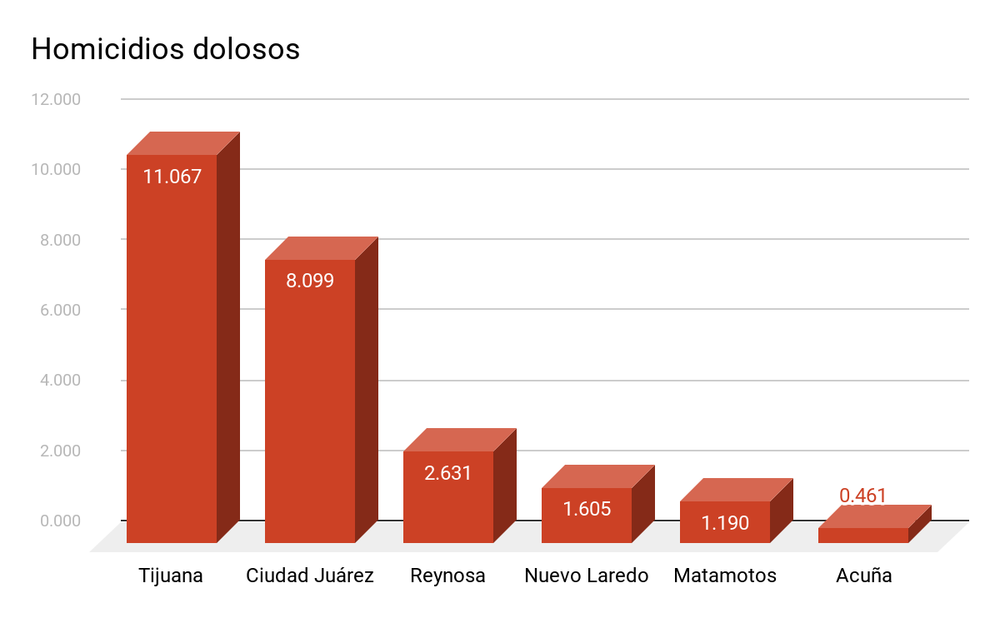
Fuente: Elaboración propia con base en datos del Secretariado Ejecutivo del Sistema Nacional de Seguridad Pública.
Al respecto se observa que el municipio de Tijuana tuvo una tasa promedio del 11.067 homicidios dolosos por cada 100,000 habitantes, siendo el municipio con más casos registrados en la base de datos del Secretariado Ejecutivo del Sistema Nacional de Seguridad Pública (SESNSP). Ciudad Juárez es el municipio que ocupa el segundo lugar de homicidios registrados, con una tasa del 8.099 por cada 100,000 habitantes. Le sigue el municipio de Reynosa con un promedio de 2.631. Nuevo Laredo ocupa el cuarto lugar con una tasa promedio de 1.605 homicidios dolosos registrados al mes. Los municipios de Matamoros y Acuña tienen un índice bajo de homicidios dolosos en comparación con los municipios anteriores, con una tasa promedio de 1.190 y 0.461, respectivamente, por cada 100,000 habitantes. Tijuana y ciudad Juárez concentran la mayor cantidad de homicidios dolosos en la frontera. También se observa que los municipios con los menores niveles de homicidios en la frontera tienen casi 10 veces menos homicidios que los dos municipios más violentos.
Robo vehicular.
El robo es un delito contra el patrimonio, consistente en el apoderamiento de bienes ajenos, utilizándose ocasionalmente la fuerza o bien la violencia o la intimidación en las personas. En este caso el robo vehicular es uno de los delitos más incidentes en el norte de México. En seguida se muestra una gráfica donde se aprecian las tendencias de este delito en la frontera norte.
Gráfico 3: Tasa de robo vehicular por cada 100 mil habitantes en el periodo de julio-septiembre 2019.
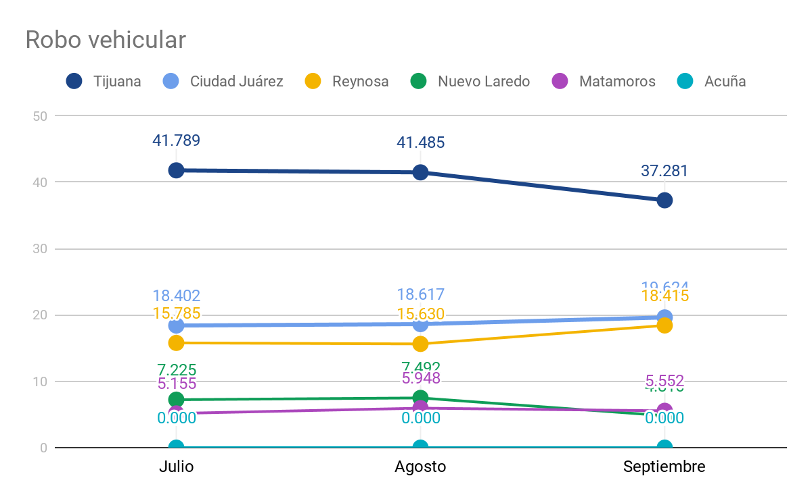

Fuente: Elaboración propia con base en datos del Secretariado Ejecutivo del Sistema Nacional de Seguridad Pública.
En el gráfico 3 se muestran los municipios de la frontera norte de México con la mayor incidencia de robo vehicular. El municipio con mayor índice de este tipo de delito, fue Tijuana, con una tasa del 41.789 por cada 100,000 habitantes en el mes de julio, disminuyendo ligeramente para el mes de agosto hasta una tasa de 41.485 y en el mes de septiembre vuelve a disminuir hasta 37.281 su tasa de robo vehicular por cada 100,000 habitantes. El segundo municipio con el índice elevado de robos vehiculares es Ciudad Juárez: en el mes de julio tuvo una tasa de 18.402 robos vehiculares por cada 100,000 habitantes, con un ligero aumento de incidencia en el mes de agosto con una tasa del 18.617 por cada 100,000 habitantes y aumentando de nuevo su incidencia hacia el mes de septiembre con la tasa de 19.624 por cada 100,000 habitantes. El municipio de Reynosa,en el mes de julio tuvo una tasa de 15.785 en el delito de robo vehicular por cada 100,000 habitantes, en el mes de agosto bajó ligeramente a 15.630 su tasa de y para el mes de septiembre aumentó hasta 18.415 su tasa de robo vehicular. Nuevo Laredo en el mes de julio tuvo una tasa de 7.225, despues tuvo aumento ligeramente a una tasa de 7.492 para el mes de agosto y para el mes de septiembre disminuyó a una tasa de 4.816 de robo vehicular por cada 100,000 habitantes. Para el municipio de Matamoros en el mes de julio tuvo una tasa de 5.155 robos vehiculares por cada 100,000 habitantes, en el mes de agosto su tasa aumentó a 5.948 y para disminuir en el mes de septiembre hasta 5.552 su tasa de robo vehicular por cada 100,000 habitantes. Por último, en el municipio de Acuña no se registró ninguna incidencia en el delito de robo vehicular en ninguno de los 3 meses que corresponden al tercer trimestre del año 2019, su tasa de 0 robo vehicular por cada 100,000 habitantes.

Gráfico 4: Promedio de robo vehicular por cada 100,000 habitantes, periodo de julio-septiembre 2019.
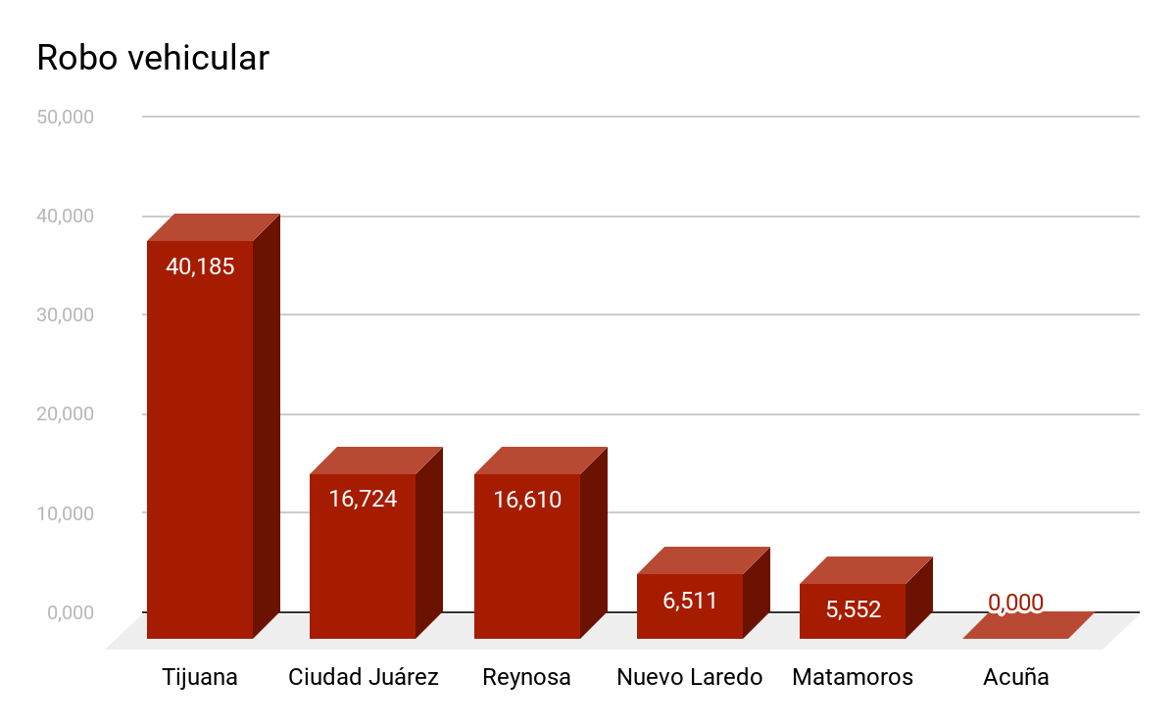
Fuente: Elaboración propia con base en datos del Secretariado Ejecutivo del Sistema Nacional de Seguridad Pública.
En el gráfico anterior se muestra el promedio del delito de robo vehicular en el periodo de julio-septiembre 2019. El municipio de Tijuana obtuvo el promedio más alto de robo vehicular con una tasa promedio de 40.185 por cada 100,000 habitantes. El municipio de Ciudad Juárez obtuvo una tasa promedio 16.724 por cada 100,000 habitantes. El municipio de Reynosa tuvo un promedio de 16.610 casos de robo vehicular por cada 100,000 habitantes en un periodo de julio-septiembre 2019. Nuevo Laredo tuvo una tasa promedio de 6.511 incidencias de este delito Por último, los municipios de Matamoros y Acuña son los que obtuvieron menor tasa promedio, su tasa fue de 5.552 y 0.00 respectivamente por cada 100,000 habitantes.
Robo a negocio.
El robo a negocio se define como el apoderamiento de una cosa ajena mueble, sin consentimiento de quien de facto puede darlo en el establecimiento comercial o de servicios.
En el siguiente gráfico se presenta la tasa de robo a negocio por cada 100,000 habitantes, en municipios de la frontera norte y en un periodo de julio a septiembre del 2019.
Gráfico 5: Tasa de robo a negocio por cada 100 mil habitantes en el periodo de julio-septiembre 2019.
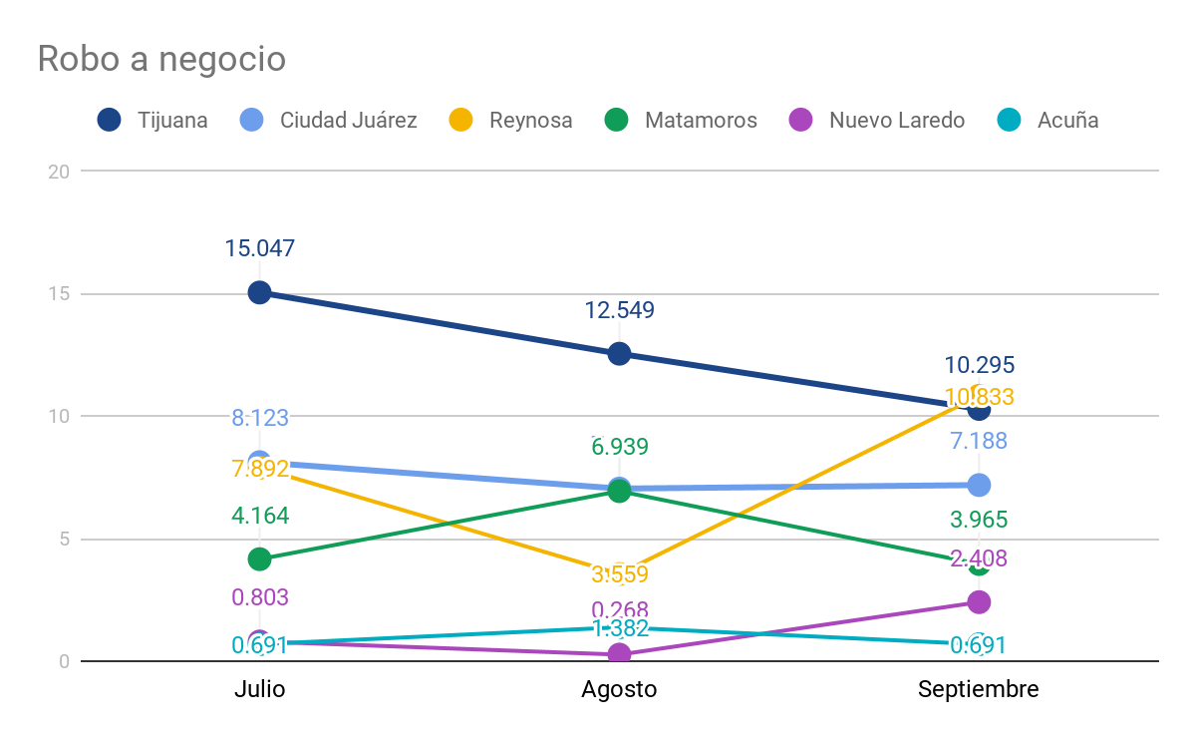
Fuente: Elaboración propia con base en datos del Secretariado Ejecutivo del Sistema Nacional de Seguridad Pública.

Como se puede ver en el gráfico, Tijuana es el municipio con la mayor tasa de robo a negocio, en el mes de julio se registró una tasa de 15.047 robos a negocios por cada 100,000 habitantes, en agosto la tasa disminuyó hasta 12.549 y para el mes de septiembre mantuvo la tendencia disminuyendo hasta 10.295 la tasa de robo a negocio. Para Ciudad Juárez, en el mes de julio su tasa registrada fue de 8.123, posteriormente en el mes de agosto disminuyó hasta 7.044 y para el mes de septiembre aumentó ligeramente hasta 7.188 su tasa de robo a negocio por cada 100,000 habitantes. Reynosa fue el tercer municipio con más incidencias de robo a negocio, en el mes de julio se registró una tasa de 7.892, en el mes de septiembre disminuyó más de la mitad llegando a una tasa de 3.559 y el mes de agosto subió hasta 10.833 siendo este el mes donde se registraron mayores incidencias. Matamoros por su parte, en el mes de julio se registró una tasa de 4.164 de robo a negocio por cada 100,000 habitantes, para el mes de septiembre subió hasta llegar a 6.939 su tasa de robo a negocio y para el mes de agosto su tasa bajó hasta 3.965. Por último, Nuevo Laredo y Acuña registraron menores incidencias de este delito, para el mes de julio tuvieron una tasa de 0.803 y 0.691 respectivamente, en el mes de agosto la tasa de Nuevo Laredo bajo hasta 0.268 y la de acuña subió hasta 1.382 en robo de negocio y para el mes de septiembre las tasas fueron de 2.408 para Nuevo Laredo y Acuña 0.691 en robo de negocio por cada 100,000 habitantes.

Gráfico 6: Promedio de robo a negocio por cada 100,000 habitantes, periodo de julio-septiembre 2019.
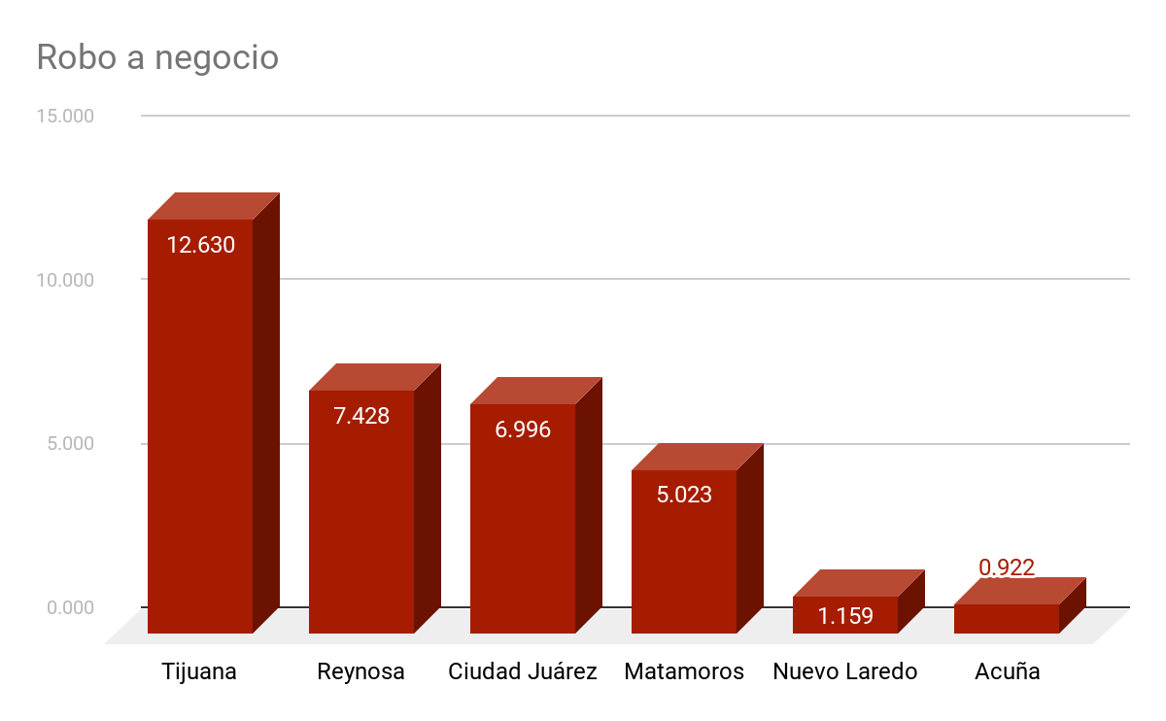
Fuente: Elaboración propia con base en datos del Secretariado Ejecutivo del Sistema Nacional de Seguridad Pública.
Al respecto de la gráfica anterior se observa que el municipio de Tijuana tuvo una tasa promedio del 12.630 robos a negocio por cada 100,000 habitantes, siendo el municipio con más casos registrados en la base de datos del Secretariado Ejecutivo del Sistema Nacional de Seguridad Pública (SESNSP). Reynosa es el municipio que ocupa el segundo lugar de robos a negocio, con una tasa de 7.428 por cada 100,000 habitantes. Le sigue el municipio de ciudad Juárez con un promedio de 6.996. Matamoros ocupa el cuarto lugar con una tasa promedio de 5.023 robos a negocio registrados al mes. Los municipios de Nuevo Laredo y Acuña tienen un índice bajo en robo a negocio en comparación con los municipios anteriores, con una tasa promedio de 1.159 y 0.922, respectivamente, por cada 100,000 habitantes. Tijuana y Reynosa concentran la mayor cantidad de robos a negocio en la frontera.
Extorsión.
La extorsión es un delito consistente en obligar a una persona, a través de la utilización de violencia o intimidación, a realizar u omitir un acto o negocio jurídico con ánimo de lucro y con la intención de producir un perjuicio de carácter patrimonial o bien del sujeto pasivo.
A continuación el siguiente gráfico se presenta la tasa de extorsión por cada 100,000 habitantes, en municipios de la frontera norte y en un periodo de julio a septiembre del 2019.
Gráfico 7: Tasa de extorsión por cada 100 mil habitantes en el periodo de julio-septiembre 2019.
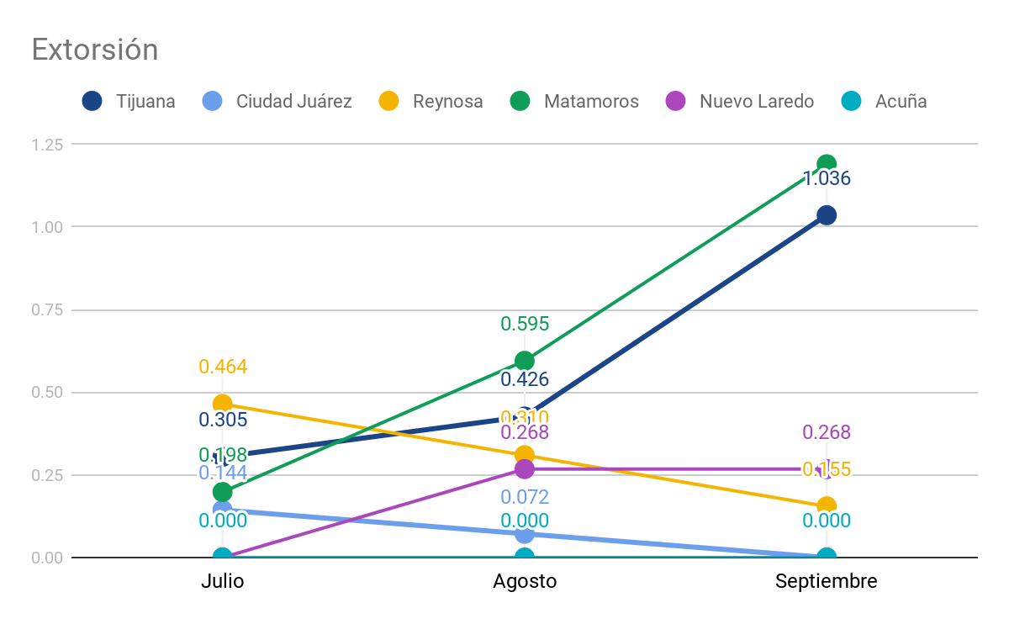
Fuente: Elaboración propia con base en datos del Secretariado Ejecutivo del Sistema Nacional de Seguridad Pública.

Como se puede observar en el gráfico, el municipio con las mayores tasas de extorsión por cada 100,000 habitantes, fue el de Matamoros, con una tasa de 0.198, en el mes de agosto la tasa subió hasta 0.595 de el delito de extorsión por cada 100,000 habitantes, para el mes de septiembre se registró una tasa de 1.036 de casos de extorsión por cada 100,000 habitantes. Tijuana es el segundo municipio fronterizo que presenta las incidencias más altas en extorsión, en el mes de julio se registró una tasa de 0.305 de casos de extorsión por cada 100,000 habitantes, en el mes de agosto subió ligeramente hasta 0.426 la tasa de casos de extorsión registrados y volvió a subir en el mes de septiembre hasta 1.036 la tasa de casos de extorsión por cada 100,000 habitantes. Reynosa es el tercer municipio con más casos de extorsión, con una tasa de 0.464 para el mes de julio, disminuyendo en agosto hasta 0.310 y en septiembre hasta 0.155. El municipio de Nuevo Laredo, por su parte no se registró ningún caso de extorsión, tuvo una tasa de 0.00 por cada 100,000 habitantes para el mes de julio, en el mes de agosto aumentó la tasa hasta 0.268 y para el mes de septiembre se mantuvo igual 0.268 la tasa de casos de extorsión por cada 100,000 habitantes. El municipio de ciudad Juárez, tuvo una tasa de 0.144 para el mes de julio, después disminuyó su tasa hasta 0.072 para el mes de agosto y en el mes de septiembre disminuyó a 0.00 la tasa de homicidios dolosos por cada 100,000 habitantes. Por último, el municipio que tuvo menor incidencia en homicidios dolosos es el de Acuña, no se registró ninguna incidencia en casos de extorsión en este municipio.

Gráfico 8: Promedio de casos de extorsión por cada 100,000 habitantes, periodo de julio-septiembre 2019.
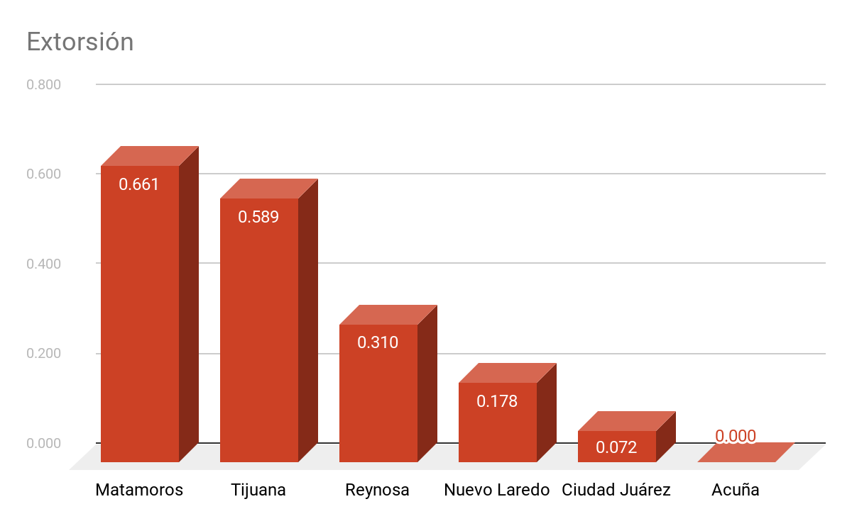
En el gráfico se puede ver que el municipio de Matamoros fue en el que se registraron mayores incidencias en el delito de extorsión, con una tasa promedio de 0.661 por cada 100,000 habitantes. El segundo municipio con los mayores índices de este delito registrados fue el municipio de Tijuana con una tasa promedio de 0.589. Reynosa es el municipio que sigue registrando una tasa promedio de 0.310 casos de extorsión registrados. Nuevo Laredo por su parte registró una tasa promedio de 0.178 casos de extorsión por cada 100,000 habitantes. Ciudad Juárez y Acuña se encuentran como los municipios que menos incidencias registraron de los municipios analizados, con una tasa promedio de 0.072 y 0.000 respectivamente.

Notas relevantes.

Título: BC 2019: Cae estadística de homicidios dolosos 8.5%. Tijuana promedió 6 asesinatos al día y baja 12.8% su número de muertos.
Autor: Javier Cruz Aguirre
Fuente: http://www.4vientos.net/2020/01/17/bc-2019-cae-estadistica-de-homicidios-dolosos-8-5-tijuana-promedio-6-asesinatos-al-dia-y-baja-12-8-su-numero-de-muertos/
Baja California registró en 2019 un descenso del 8.5% en el número de homicidios dolosos con relación al 2018. De acuerdo con cifras oficiales de la Secretaría de Seguridad Pública del Estado, al terminar el año pasado en total hubo 276 casos menos al caer la cifra de 3,160 a 2,884 víctimas, para una tasa de 87 muertes alevosas por cada 100 mil habitantes, una de las 5 más altas del país.
Sin embargo, la tasa de asesinatos en Tijuana en 2019 fue de 134.5 por cada 100 mil habitantes, una de las tres más alta en México y el mundo.
Y Tijuana aportó por sí misma el 76.5% de las muertes deliberadas que se dieron en Baja California en todo el año.
Tijuana concluyó el año pasado con un aumento del 17% en toda su incidencia criminal, la cual creció de dos mil 947 casos en 2018 a tres mil 439 en 2019.

Título: BAJA EN TAMAULIPAS EL ROBO DE VEHÍCULOS
Autor: TERESA MACÍAS
Fuente: https://expreso.press/2019/08/13/baja-en-tamaulipas-el-robo-de-vehiculos/
El Estado de Tamaulipas salió del top ten de entidades con mayor porcentaje de violencia en el robo de automóvil superior al 60% nacional, reportó la AMIS.
En Tamaulipas el robo de autos asegurados bajo 1.2% en un año.
En lo que va del 2019 se robaron en la entidad 487 vehículos asegurados, el mes con más robos fue marzo con 115, el más bajo ha sido mayo y junio con 63 robos cada uno.
Se han recuperado un total de 355 autos robados en Tamaulipas. La cifra anualizada a junio de 2019 es de 1,120 autos con robo en el estado, esto colocó al Estado en el lugar 17.
Las marcas de autos con más robos son: NP300 Pick Up de Nis- san, Tsuru, Versa, Aveo de GM, Kenworth, Vento y Jetta clásico.
En el estado de Tamaulipas el 60% de los robos que se cometen son en automóviles.

Título: Denuncian en Fiscalía sólo 69 de 2 mil robos
Autor: Héctor Tovar
Fuente: https://www.elheraldodejuarez.com.mx/policiaca/denuncian-en-fiscalia-solo-69-de-2-mil-robos-4391458.html
En lo que va del 2019, C4 y el Centro de Respuesta Inmediata, han atendido un total de 1 mil 994 llamados de auxilio por robo a comercio con violencia y sin violencia, lo que representa un promedio de entre 3 y 4 casos ocurridos diariamente en establecimientos, comercios, tiendas de abarrotes o locales comerciales de Ciudad Juárez.
Mientras que la Mesa de Seguridad informó, de acuerdo a su último corte del mes de septiembre, que existen solamente 69 carpetas de investigación durante este periodo del 2019, con un promedio de 7 denuncias por mes, presentadas ante la Fiscalía de Distrito.
A comparación, en robo a comercio con violencia, el C4 tiene contabilizados un total de 862 reportes hasta octubre del 2019, mientras que, en cuanto al robo de comercio sin violencia, suman 1132 llamados recibidos al 911, también en este mismo lapso de tiempo.

Título: Protestan por extorsiones de la Policía Estatal de Tamaulipas
Autor: LaJornada
Fuente: https://www.jornada.com.mx/ultimas/estados/2019/08/02/protestan-por-extorsiones-de-la-policia-estatal-de-tamaulipas-4631.html
Ejidatarios bloquearon la carretera a la Playa Bagdad en protesta por las extorsiones que sufren por parte de elementos de la Policía Estatal de Tamaulipas.
María Córdoba, vecina de ejido el Refugio, denunció como a su esposo le quitan hasta 500 pesos en el tren de uniformados.
Un grupo de 30 personas, habitantes de los ejidos El Refugio, La Bartolina, Longoreño y El Tecolote refieren que desde hace seis meses, que el filtro policial se instaló, se han cometido muchos abusos.

